LE INTERVISTE
INTERVISTA A ISABELLE KUNG

La mia esperienza con Roberto Assagioli

A cura di Ivan Ordiner

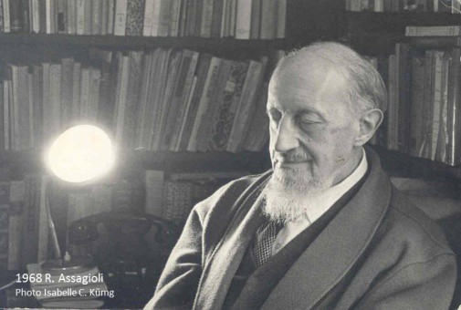

ome hai conosciuto Roberto Assagioli?
C

Lo incontrai per la prima volta nel 1960, assieme a sua moglie Nella e alla sua collaboratrice Ida
Palombi. Fu in occasione della prima settimana internazionale di psicosintesi che ebbe luogo in Svizzera nelle sale della scuola che mia madre Dorette Faillettaz aveva messo a disposizione. Mia madre era una geniale educatrice e una buona donna d’affari: aveva fondato una scuola per la formazione di giovani adulte ed era alla ricerca di metodi educativi per far emergere il meglio dalle sue allieve. Dopo aver conosciuto Assagioli, mi mandò da lui a Firenze per sei mesi consecutivi, da gennaio a giugno del 1963. Allora avevo 19 anni e mia madre sperava che la
Psicosintesi, e dunque Assagioli, mi mettesse la testa a posto, perché al tempo ero piuttosto “enfant terrible” e ribelle. Sperava anche che imparassi il metodo della Psicosintesi auto-formativa in modo da poterla introdurre nei programmi scolastici della sua scuola: l’istituto Bleu- Leman a Villeneuve-Montreux. Anche ad Assagioli del resto piaceva l’idea di vedere l’insegnamento del suo metodo di auto-formazione integrato nel programma scolastico di base diretto a giovanissime adulte.
Mia madre aveva sempre cercato metodi psicologici in questa direzione e negli anni precedenti noi eravamo le cavie dei suoi esperimenti. Io ero molto oppositiva, un tempo aveva provato imporci un metodo per l’addestramento della volontà che detestavo perché era molto superficiale, basato sui riflessi condizionati. Era molto diverso dai metodi di Assagioli, che ti aiutavano a diventare padrone di te stesso, ad avere un po’ di indulgenza ma anche a dirigerti. Invece se c’è qualcuno che ti impone quello che devi fare tu ti ribelli e l’energia la perdi a ribellarti invece che a migliorarti, ed entri nei guai. Io facevo questo di continuo, ero esperta ad avere guai con le persone. A forza di essere considerata come una persona da correggere, facevo di peggio in peggio.
Così mia madre pensò di prendere due piccioni con una fava mandandomi a Firenze da Assagioli: io avrei migliorato un po’ il carattere e le allieve avrebbero imparato quello che lei aveva sempre voluto che loro imparassero.

Come è stata la tua formazione in psicosintesi con Assagioli in questi primi sei mesi a Firenze?

In questo primo soggiorno a Firenze, oltre che studiare storia dell’arte e fare fotografie, seguivo sessioni private di psicosintesi con Assagioli due volte alla settimana, partecipavo ogni sabato mattina ai corsi per giovani adulti “dotati” che Assagioli impartiva, e assistevo alle conferenze magistrali della domenica che egli dava ai soci nell’ambito del “Corso annuale di lezioni di Psicosintesi”.
Assagioli durante le sedute mi fece fare tutte le tecniche di base: l’autobiografia, il questionario per giovani adulti, l’esercizio di disidentificazione e di autoidentificazione, l’esercizio della rosa, gli esercizi di allenamento dell’immaginazione - ossia visualizzare cifre, forme, colori, suoni, sensazioni - ed esercizi di rilassamento attivo per evocare la calma e la serenità, molto necessarie nel mio caso di ribelle impenitente. Insomma tutti gli esercizi di base: lui me li faceva fare una volta e poi li dovevo fare da sola, una volta al giorno per tutta la settimana, scrivendo ogni volta come era andata. Il fatto di scrivere l’esperienza è estremamente rivelatore: aiuta a rendersi conto, serve a fissarne la traccia nella memoria e fa da punto d’appoggio per progredire.
Il vantaggio è che quando si fanno questi esercizi la nostra immaginazione invece che andare dove vuole lei comincia a diventare un partner con il quale si può dialogare. Lo stesso vale per ogni funzione psicologica. L’immaginazione diventa un’amica di cui ti puoi fidare, anziché incantarti e farti smarrire collabora con te, e allora si apre tutto un nuovo modo di funzionare. Erano cose semplici che però avevano e hanno tuttora il grande potere di aiutarmi a gestire le mie forze psicologiche, le mie energie. Ma sono esercizi che servono solo se si fanno. Dunque chi non li fa non li capisce.
A parte questo, Assagioli mi insegnava attraverso esempi indiretti, ad esempio copiare citazioni che “per caso” corrispondevano alle mie domande non analizzate in seduta. Fra questi insegnamenti indiretti la prima cosa che mi chiese di fare fu di imparare a memoria - e io non avevo proprio nessuna memoria per le cose che mettevano il mio piccolo ego in pericolo - la poesia di Kipling “Se”: “Se tu
puoi conservare il tuo sangue freddo quando tutti accanto a te lo stanno perdendo riversando su di te la colpa. . . Se tu puoi avere fiducia in te stesso quando tutti dubitano di te, ed ammettere i dubbi altrui. . . Se tu puoi attendere senza stancarti dell’attesa, o ancorché circondato dalla menzogna puoi non mentire. . . “.

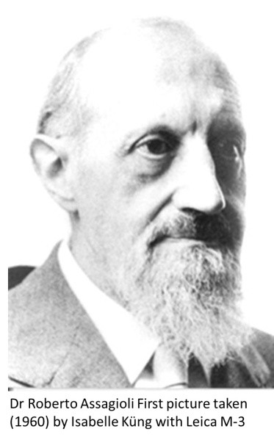

Mi disse, con il tono di voce di chi annuncia una ottima notizia, che sarebbe stata un buon “programma di vita” per me, e infatti conteneva davvero una buona collezione di consigli per la vita che mi aspettava. Guarda caso tanti anni dopo, quando nel 1981 ho chiuso il Bleu-Léman che avevo nel frattempo rilevato da mia mamma, le allieve me la recitarono mettendosi in cerchio attorno a me.
Ma ritorniamo ai primi passi... È chiaro che questi sei mesi a Firenze mi hanno aiutato a trasformare me stessa. Non che Assagioli mi avesse trasformata, sono io che ho dovuto fare il lavoro. Ero assai fiera di poter seguire queste cose che insegnava Assagioli - specialmente le sue conferenze della domenica date a suoi colleghi, insegnanti, e a un pubblico molto serio - e ho scoperto un interesse verso me stessa e la mia vita interiore, mentre prima ero tutta nell’estroversione, nel fare tante cose diverse e perdermi negli altri.

Dopo questo primo soggiorno hai iniziato ad applicare quello che avevi sperimentato su te stessa portandolo alle allieve della scuola Bleu-Leman ...

Sì, inizialmente facevo fare gli esercizi che mi aveva fatto fare Assagioli alle allieve della scuola, poi ho iniziato anche a insegnare i principi di base della psicosintesi e tornavo da Assagioli una volta all’anno per un mese per dirgli come andava o fargli delle domande.
Lui mi diceva: “ah, come hai fatto bene questo! Come hai

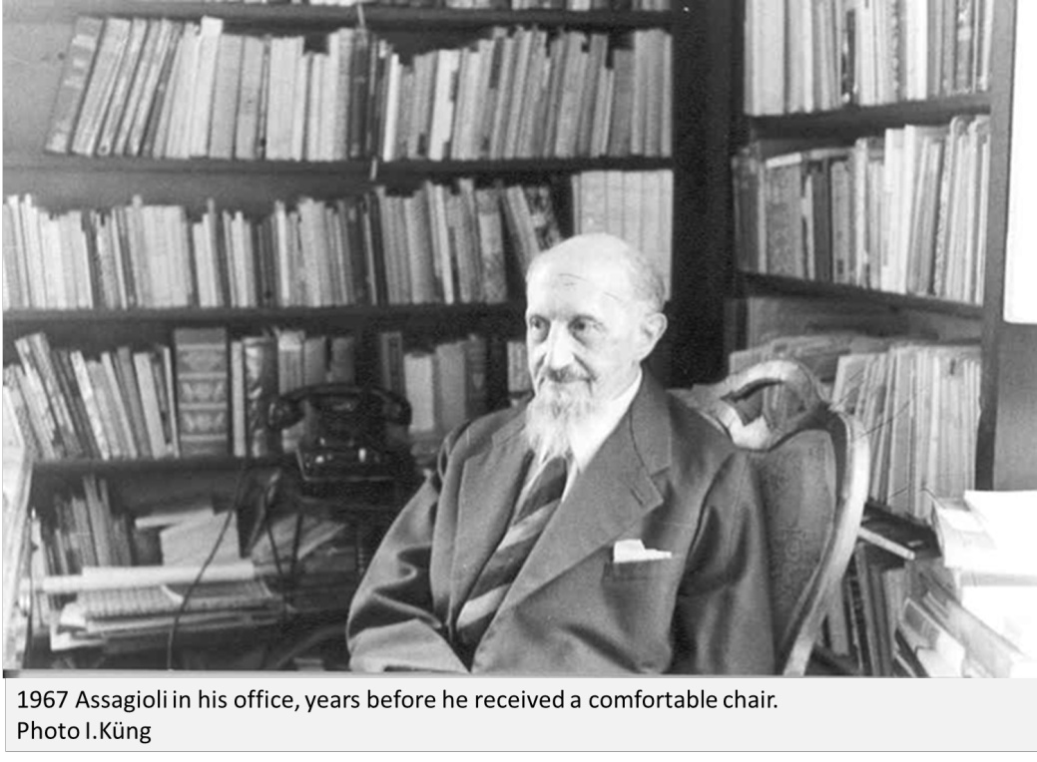

fatto bene quest’altro!”, per lui non era una relazione di giudizio, contava sulla mia pratica perché io imparassi. Il fatto di insegnare per me era molto importante perché mi valorizzava. Avevo lo status di insegnante, basato sulla pratica e sul fatto che avevo imparato dall’ideatore stesso del metodo, un metodo che non era ancora insegnato in nessuna università, né in nessun’altra scuola.
Ma io non sentivo di aver merito a fare questo lavoro di pioniera: ero talmente bene sostenuta da mia madre e incoraggiata da Assagioli! (ricordate il secondo verso del poema di Kipling?). Questo mostra come Assagioli dava fiducia, e questa benevolenza faceva sì che le cose andassero assai bene. Come dice Goethe: “Se tu tratti un essere umano quale è, egli rimarrà così com’è. Ma se tu lo tratti come se fosse quello che potrebbe o dovrebbe essere, certamente diverrà ciò che potrebbe o dovrebbe essere”, e questo ha fatto Assagioli con me.
Il nome della mia materia era: “La costituzione psicologica dell’essere umano, anatomia e fisiologia della psiche sana e tecniche per armonizzare la personalità”. Era psicosintesi educativa, non si faceva niente sulla patologia, non si parlava di problemi personali. Avevo classi di 5 o 6 allieve, ogni allieva aveva una volta a settimana il corso di
psicosintesi di un’ora, per tutto l’anno. Questo faceva parte del programma generale della scuola. Si facevano anche gli esercizi e si condividevano i risultati; io facevo del mio meglio per far scoprire a loro i principi di base della psicosintesi, sollecitandole con delle domande, finché non trovavano da sole le risposte.
In linea generale facevo fare alle allieve quello che Assagioli aveva fatto fare a me: il questionario, l’autobiografia, e poi gli esercizi di base, perché sono questi esercizi che fanno sì che ti impadronisci delle tue funzioni. Se non sei padrone delle tue funzioni come fai a gestire le energie psicologiche? È tutto lì ed è incredibile che l’umanità non abbia ancora capito che è importantissimo imparare a gestire le proprie funzioni.
Poi spiegavo gli stadi dell’atto volitivo, secondo come Assagioli me li aveva insegnati. Quando lui scrisse “L’atto di volontà” cambiò un po’ le cose rispetto a come me le aveva insegnate e per stimolarmi a leggere il nuovo libro mi scrisse una lettera dicendo: “Ti chiedo scusa perché ho cambiato un po’ le cose ... “. Vanitosa come ero pensai: “ma che gentile che è a scusarsi con me!”, ma poi capì che voleva solo farmi rivedere il tema.
Dopo il 1974 avevo creato un diagramma a spirale per

spiegare gli stadi dell’atto di volontà: era solo uno strumento per insegnare, ma funzionava molto bene, le allieve capivano facilmente. C’erano anche gli aspetti della volontà, ed era meraviglioso vedere il sorriso che facevano quando capivano che la Volontà transpersonale, che serve da punto di contatto con la Volontà universale, nasce dall’unione, dalla perfetta cooperazione fra i tre aspetti della volontà ordinaria: la volontà buona, quella abile e quella forte.
Nei primi tempi facevo tanti diagrammi durante le mie lezioni; tutta fiera di me li mostrai ad Assagioli che si rallegrò ma mi disse che era meglio non fare tanti diagrammi. In un’altra occasione mi spiegò che è l’esperienza di colui che vuol comprendere che conta. Ad esempio l’esperienza del Sé, è vero che la si può indurre con descrizioni, analogie, immagini, simboli, ma questi possono essere solo indicativi. Così diceva anche del diagramma dell’ovoide e più tardi di quello della stella. Perciò ho smesso di fare tanti diagrammi, e pure rinunciato a creare esercizi mentali... più tardi ho capito la grande saggezza di questo invito alla prudenza.
Quindi negli anni di formazione “didattica” a seconda del
numero di allieve io insegnavo dalle 5 alle 7 ore alla settimana, ho fatto tante ore di insegnamento, sono stata molto fortunata in questo. La mia attività di insegnamento è stata la cosa migliore per imparare. Questo era il grande trucco di Assagioli e della mamma: per essere sicuri che io facessi gli esercizi ogni giorno, niente di meglio che insegnare e farli fare agli altri, così insegnando, anch’io praticavo ed imparavo.

Cosa puoi dirci della spiritualità di Assagioli?

Il suo lavoro era totalmente dedicato alla presentazione e alla formulazione di un metodo psicologico per tutti quanti, per l’essere umano, Monsieur et Madame Tout-le-Monde, come dicono i francesi. E questa era proprio la missione di Assagioli, di formulare un metodo che in Italia fosse considerato scientifico. Dico in Italia perché ad esempio in America ci sarebbero stati meno problemi. In Italia i medici erano molto materialisti e pure la psicosomatica era allora terra incognita. Finché il prof. Antonelli e il prof. Ancona organizzarono nel 1967 una Settimana Internazionale di Medicina Psicosomatica a Roma, nella quale ebbe luogo il Congresso di Psicosintesi. Assagioli presentò, in assemblea plenaria, il suo saggio “Medicina Psicosomatica e Bio-Psicosintesi”. Da allora fu data, pure in Italia, molta più considerazione al suo contributo alla salute mentale e all’importanza di imparare a conoscere, dominare e trasformare se stessi, cosa che il suo metodo trattava in tutta semplicità.
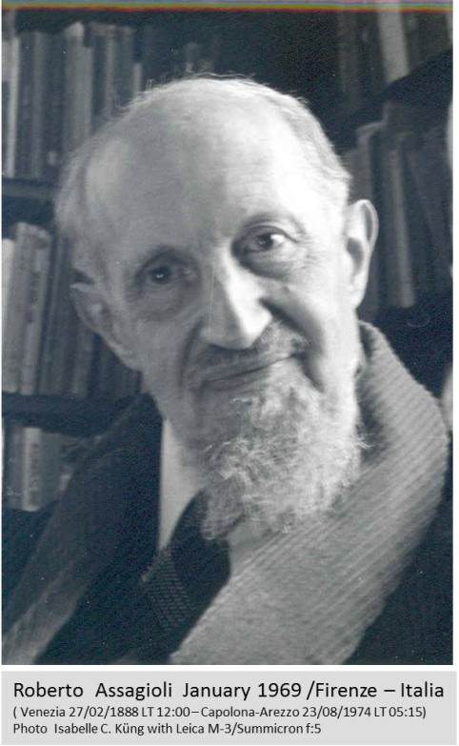

Invero, “Semplicità” era una delle sue parole d’ordine di predilezione. L’altra era “in tutto Armonia”, e quella che a me disse più spesso era “Fiducia”. Semplicità – Armonia – Fiducia, queste sì sono le qualità che egli irradiava! E riassumono, secondo me, la spiritualità di Assagioli.
Per poter presentare un metodo che abbia senso bisogna avere una vista d’insieme e questo lui mi ha insegnato, di vedere le cose dall’alto, da un punto di vista superiore. Dava sempre l’esempio di Napoleone che diceva che per avere una visione d’insieme del campo di battaglia bisognava andare in vetta, e lo stesso faceva Assagioli, dunque questo si applica anche alla spiritualità.
Egli aveva una visione assai vasta, non solo dal punto di vista culturale e scientifico, ma anche da quello spirituale: aveva alle spalle la tradizione della sua religione d’origine e, grazie alla sua mamma, tutta una formazione in teosofia. Penso che il suo obiettivo personale, e per questo forse ha studiato medicina, sebbene fosse interessatissimo anche al campo educativo, sia stato quello di trascrivere questo vasto

approccio spirituale in un metodo che non fosse marcato da nessuna fede particolare, da nessuna scuola speciale, ma che fosse totalmente scientifico e libero. Ma non scientifico nel senso di materialistico.
Egli cominciò molto presto a formulare questo suo approccio comprensivo che chiamò psicosintesi, nel frattempo pubblicava articoli e dava conferenze anche negli ambienti teosofici ed era un punto di riferimento per la teosofia in Italia. Anche Nella, sua moglie, era una conferenziera molto in gamba nel campo della teosofia: nella loro casa di Roma avevano luogo le riunioni dei gruppi teosofici ed esoterici. Così non c’è da meravigliarsi se diventò anche il punto di contatto con Alice Bailey, che incontrò per la prima volta nel 1930. Si noti che la Bailey pubblicò il suo “Psicologia Esoterica” nel 1936. Sono dettagli, ma mettono l’accento sul fatto che il metodo di Assagioli era genuinamente di sua fattura. Merita di essere sottolineato.
Comunque è vero che Assagioli, considerando i punti di
convergenza fra gli scritti della Teosofia, dell’Agni Yoga e di Alice Bailey con il suo punto di vista sintetico, accettò di servire da “portavoce” della Saggezza Antica per presentare l’aspetto psicologico auto-formativo degli scritti di Alice Bailey e mise il suo talento al servizio della loro diffusione nei circoli esoterici.
Quando andavo da lui per un mese all’anno abitavo in via San Domenico 14 e partecipavo anche alle meditazioni che si facevano ogni giorno all’una. Era un momento molto gradito. Arrivavano tutti nello studio di Assagioli: Ida Palombi, Nella, e tutte le persone che erano lì per lavorare con lui. Era interessante la regolarità, il fatto che si facesse ogni giorno alla stessa ora. Si faceva un momento di raccoglimento, seguito dalla bella affermazione in favore dell’auto-realizzazione dell’umanità che è la Grande Invocazione, seguita a sua volta dalla benedizione del Mondo nei quattro punti cardinali e nelle due direzioni: in alto verso gli esseri che ci hanno preceduto e in basso verso quelli che seguiranno. Assagioli diceva che questa

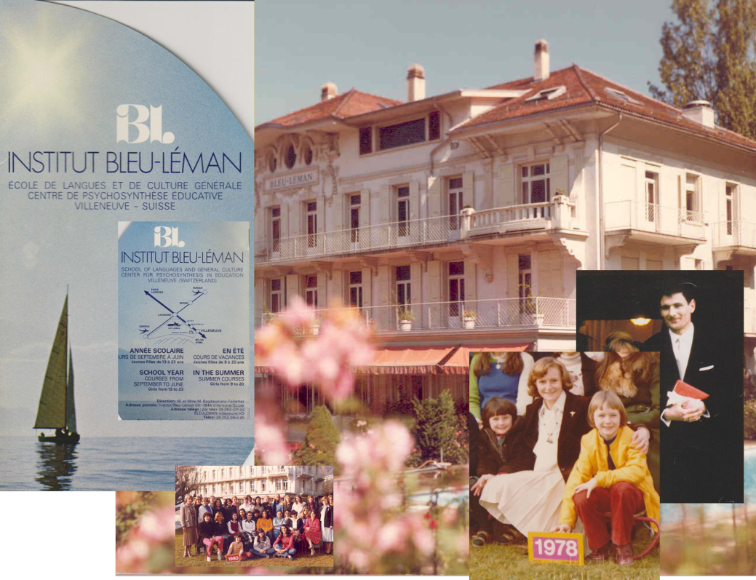

benedizione distribuisce, irradiandola, l’energia ricevuta, cosa importante per evitare una specie di congestione delle energie causata dalla loro mancata espressione.

C’è un foglietto manoscritto di Assagioli indirizzato a te in cui è scritto “Isabelle, muro di silenzio, tenere ben distinti psicosintesi e esoterismo”, ce ne puoi parlare?

Innanzitutto qui vediamo il metodo di lavoro di Assagioli. Aveva delle cartelle gialle per ogni persona che conosceva e quando gli veniva in mente qualcosa che voleva dire a quella persona la scriveva e metteva il foglietto dentro quella cartellina. Cogliere le intuizioni al momento che arrivano era il suo metodo, perché poi magari non tornano in tempo.
Oltre che per le persone c’erano altre cartelline con vari temi come amore, volontà, armonia, pazienza, ... ogni cosa di cui si poteva parlare per fare conferenze o lezioni. Quando arrivava una intuizione o quando trovava in qualche libro una citazione a proposito se la annotava di corsa. Poi si trattava di mettere a posto questi bigliettini nelle varie cartelline, e questo era il lavoro che facevo io. Lui chiamava questo beschäftigungstherapie, terapia occupazionale, così non andavo in giro a guardare i gioielli a Firenze. Era un metodo molto pratico, come diceva lui stesso: quando doveva scrivere qualcosa prendeva la cartellina su quell’argomento, leggeva qualche foglietto e gli venivano le idee, era un po’ il Google dell’epoca.
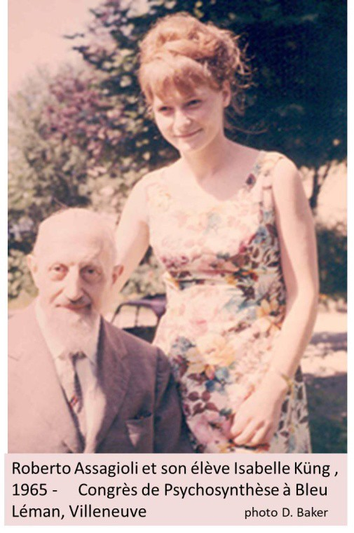

Per quanto riguarda il significato di questo biglietto, Assagioli voleva che si tenesse distinta la sua attività esoterica privata al servizio degli approcci spirituali, da quella professionale di specialista delle malattie nervose, ed aveva ragione. È importante distinguere e, per evitare grandi spiegazioni, egli diceva: se uno ha mal di denti s’aspetta che il dentista gli curi il mal di denti e poco gli importa di quale sia la sua religione o cosa ne pensi di una certa filosofia. È importante usare una discriminazione costruttiva tra i vari argomenti, sapere che ci sono delle comunicazioni fra questi temi ma che sono distinti, come gli organi del corpo: sono distinti, se non lo fossero non funzionerebbero. Il muro di silenzio ci vuole, ma deve essere permeabile, qualcosa deve passare e qualcosa no, come anche nelle linee tratteggiate nel diagramma dell’ovoide.
Forse Assagioli mi parlò del silenzio anche perché al tempo ero una gran chiacchierona, non mi rendevo conto che parlare è una energia, e lui voleva farmi arrivare questo messaggio. Una volta, in una conferenza in Svizzera, ci
diede l’esempio di Gandhi che, quando aveva già un posto di potere, faceva un giorno alla settimana di astensione dalle parole.
L’esempio era il suo modo di comunicare, non mi aveva mai detto che dovevo stare zitta. Così quando mi parlò del silenzio non mi ha fatto sentire colpevole perché parlavo troppo - io non me ne rendevo affatto conto - ma me lo ha presentato come un grande regalo che mi faceva nel dirmi questo, allora io avevo proprio il desiderio di alzarmi a questo livello, di capire. Era una benedizione come ti spiegava le cose.
Quando andavo da lui si faceva a volte almeno 10 minuti di silenzio e dopo quel silenzio c’era il momento che lui chiamava Augenblick, lo diceva in tedesco, cioè lo scambio dello sguardo, si faceva un minuto. Io ero giovane e per me era un esercizio guardare negli occhi come conclusione a un momento di silenzio: mi rendevo conto di quanta energia passasse attraverso lo sguardo. Così tuttora mi risulta facile tenere la sua immagine presente nella mia mente, e immediatamente mi sento in perfetta Armonia, Fiducia, e sento che la vita, tutto sommato, è semplice.

Tratto da “Il Sé” – giugno 2019

